CUNEIFORME ALFABÉTICO
Instrucciones. Utiliza la siguiente gráfica para analizar y crear arte cuneiforme.
- No todas las letras están en alfabeto cuneiforme; éstas son las letras no incluidas y sus sustitutos:
* E = I O = U C = K F = P J = G V = W Q = GH X = K+S
- Siempre se lee de izquierda a derecha.
- Los signos se escriben presionando un estilete sobre arcilla blanda para hacer formas de cuña.

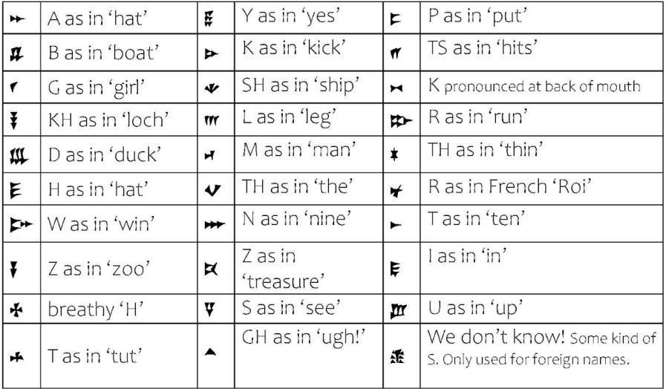
Adaptado de CREWS Project de la Universidad de Cambridge.

